|  |  |
| --- | --- |
| ICS | 点击此处添加ICS号 |
| CCS | |  |  | | --- | --- | | CSPIA |  |   点击此处添加CCS号 |

团 体 标 准

T/CSPIA XXXX—202X

公共安全社会视频资源联网应用 视频图像信息检测技术要求

Public security social video resource networking application - technical requirements for video and image information detection technology

征求意见稿

2025-04-11

XXXX - XX - XX发布

XXXX - XX - XX实施

中国安全防范产品行业协会发布

目  次

前  言 II

引  言 1

1 范围 2

2 规范性引用文件 2

3 术语和定义 2

4 缩略语 2

5 检测对象 3

6 检测项及检测要求 4

6.1 基础信息 4

6.2 视频流 5

6.3 视频图像信息 5

6.4 检测方法 6

7 检测结果 6

附录A （资料性） 检测方法和质量提升流程 7

附录B （资料性） 检测系统/工具的功能和性能 8

前  言

本文件按照GB/T 1.1—2020《标准化工作导则　第1部分：标准化文件的结构和起草规则》的规定起草。

请注意本文件的某些内容可能涉及专利。本文件的发布机构不承担识别专利的责任。

本文件由中国安全防范产品行业协会提出并归口。

本文件起草单位：中国电信股份有限公司、公安部第一研究所、西安市公安局、太原市公安局、南京启数智能系统有限公司、北京欣博电子科技有限公司、北京国信新网通讯技术有限公司、浙江宇视科技有限公司，深圳万物安全科技有限公司。

本文件主要起草人：李红平、刘婷、胡泊、廖梦婕、刘庆伟、李治、赵军、原庆、焦广宇、李奕、高希、张梁、杜云鹏、宋晓波、吴参毅、李玉锋、付宇文、林荣步、许路生、郎颂。

引  言

随着新一代信息技术与公共安全领域的深度融合，视频图像智能化建设已成为智慧城市治理体系和治理能力现代化的重要技术支撑。当前社会视频资源存在建设标准不统一、运维机制不健全、数据质量参差不齐等问题，亟需通过系统性技术规范提升视频资源全生命周期管理水平。

视频图像信息的检测工作是视频图像大数据治理的需要；是支撑视频资源的共享服务的需要。通过公共安全社会视频资源的检测，改变过去重建设轻运维的工作方式，具有重大的社会价值和经济价值。

本文件与GB/T 28181、GB 35114、GA/T 2017等技术标准相衔接，重点对《公共安全视频图像信息系统管理条例》中关于资源整合、运行维护、数据治理等条款进行技术细化，为行业主管部门、系统建设单位和运维服务机构提供标准化实施指引。

公共安全社会视频资源联网应用 视频图像信息检测技术要求

* 1. 范围

本文件规范了公共安全社会视频资源联网应用视频图像信息的检测对象、检测项、检测要求及结果等。

本文件适用于公共安全社会视频资源联网接入的视频图像信息检测工作。

* 1. 规范性引用文件

下列文件中的内容通过文中的规范性引用而构成本文件必不可少的条款。其中，注日期的引用文件，仅该日期对应的版本适用于本文件；不注日期的引用文件，其最新版本（包括所有的修改单）适用于本文件。

GB/T 28181 公共安全视频监控联网系统信息传输、交换、控制技术要求

GB 35114-2017 公共安全视频监控联网信息安全技术要求

GA/T 751-2024 公安视频图像屏幕显示信息叠加规范

GA/T 1400.1—2017 公安视频图像信息应用系统 第1部分：通用技术要求

GA/T 1400.3—2017 公安视频图像信息应用系统 第3部分：数据库技术要求

GA/T 1400.4—2017 公安视频图像信息应用系统 第4部分：接口协议要求

GA/T 1781-2021 公共安全社会视频资源安全联网设备技术要求

GA/T 2017-2023 公安视频图像信息系统运维管理平台技术要求

* 1. 术语和定义

GB/T 28181、GA/T 1400.1—2017、GA/T 1781-2021、GA/T 2017-2023界定的以及下列术语和定义适用于本文件。

3.1

公共安全社会视频资源 Public safety and social video resources

企事业单位、商户或居民住宅小区等场所建设的视频图像信息系统的视频图像信息的总称。

[来源：GA/T 1781-2021 3.1.1，有修改]

3.2

社会资源接入平台 Social video resource access platform

对企事业单位、商户或居民住宅小区等场所建设的视频图像信息系统的视频图像信息接入汇聚的平台总称。

* 1. 缩略语

下列缩略语适用于本文件。

API：[应用程序](https://baike.baidu.com/item/%E5%BA%94%E7%94%A8%E7%A8%8B%E5%BA%8F/5985445?fromModule=lemma_inlink)接口（Application Programming Interface）

IPC：网络摄像机（IP Camera）

MAC：媒体存取控制地址，也称为局域网地址（Media Access Control Address）

NVR：网络硬盘录像机 （Network Video Recorder）

OSD：屏幕显示信息（On Screen Display）

SDK：软件开发工具包（Software Development Kit）

* 1. 检测对象

在公共安全社会视频资源联网应用中，视频图像信息检测的对象包括视频图像采集设备的基础信息、视频流和视频图像信息。

检测对象主要来源于视频图像采集设备（如IPC等）、存储系统（如NVR等）和视频监控平台等设备/系统，通过互联网/专网汇聚至社会资源接入平台。针对检测对象，可基于视频监控系统架构实施分层检测，在数据采集层（IPC/NVR等设备）、网络接入层（视频监控平台等系统）以及数据汇聚层（社会资源接入平台）分别进行视频图像信息的检测，具体见图1。

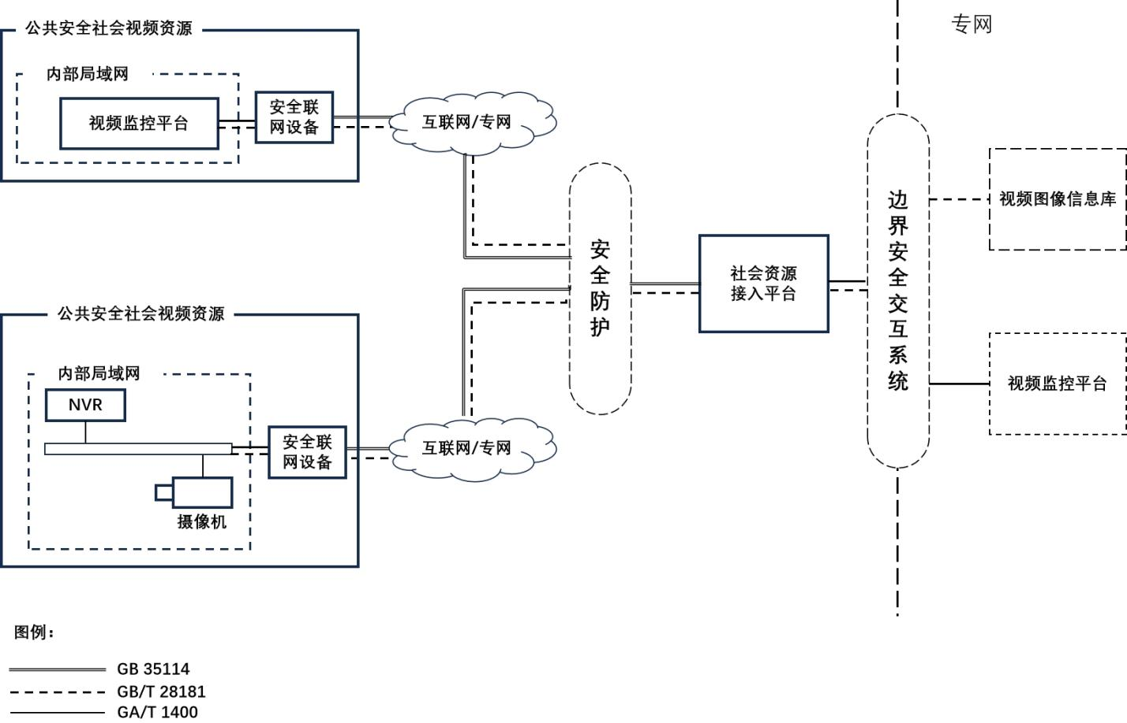

图1 社会视频资源联网连接关系示意图

* 1. 检测项及检测要求
     1. 基础信息

基础信息的检测项包括设备编码、设备名称、功能类型、设备经纬度、设备MAC地址、设备IP地址、设备状态等，具体要求见表1。

表1 基础信息的检测项及要求

|  |  |  |  |
| --- | --- | --- | --- |
| 序号 | 检测项 | 检测内容 | 检测要求 |
| 1 | 设备编码 | 1）应对设备编码进行规则性检测，符合GB/T 28181的要求；  2）应对设备编码的前6位与行政区划进行一致性检测。  3）应对设备编码的唯一性进行检测。 | 1）检测编码是否为空值、位数是否为20位；  2）检测设备编码前6位与行政区划是否一致；  3）检测设备编码是否有重复。 |
| 2 | 设备名称 | 1）应对设备名称进行规则性检测，符合GA/T 751的要求；  2）应对设备名称与摄像机字幕信息进行一致性检测。 | 1）检测设备名称是否为空值、是否符合标准要求、是否有重复、是否包含特殊字符（如#、*、&）等；  2）检测设备名称与摄像机字幕信息是否一致。 |
| 3 | 功能类型 | 1）应对设备功能描述进行规则性检测；  2）应对设备功能填报进行准确性检测。 | 1）检测设备功能描述是否符合GA/T 2017-2023的相关要求；是否为空值、是否包含特殊字符等；  2）检测设备功能填报是否准确性，如视频监控、车辆识别、人脸识别等。 |
| 4 | 设备经纬度 | 1）应对设备经度、纬度进行规则性检测；  2）应对设备经度、纬度进行准确性检测。 | 1）检测设备经度、纬度是否为空值、是否包含特殊字符、小数点后位数是否不少于6位等；  2）检测设备经度、纬度的准确性，判断经纬度是否在所属区域范围内。 |
| 5 | 设备MAC地址 | 1）应对MAC地址进行规则性检测；  2）宜对MAC地址进行规范性检测。 | 1）检测MAC地址是否为空值、格式是否正确、是否有重复、位数是否正确等；  2）检测MAC地址的大小写是否统一，分隔符是否统一等。 |
| 6 | 设备IP地址 | 1）应对IP地址按规范性检测。 | 1）检测设备IP地址是否为IPv4或IPv6格式。 |
| 7 | 设备状态 | 1）应对设备状态进行规范性检测；  2）应对设备状态进行准确性检测。 | 1）检测设备状态是否符合GA/T 2017-2023中的相关要求；  2）检测设备状态是否准确。 |

* + 1. 视频流

视频流的检测项包括基本检测、视频流质量、时钟、字幕标注、实时视频流、历史视频等，具体要求见表2。

表2 视频流的检测项及要求

|  |  |  |  |
| --- | --- | --- | --- |
| 序号 | 检测项 | 检测内容 | 检测要求 |
| 1 | 基本检测 | 1）应对视频流进行检测，查看视频流的编码格式、帧率，符合GB/T 28181 的相关要求；  2）应检测视频流的GB 35114-2017的等级，符合相关行业或主管单位要求；  3）应检测视频流符合GB/T 28181协议。 | 1）检测视频流的编码格式、帧率等是否符合GB/T 28181要求；  2）检测视频流的GB 35114-2017的等级，是否符合相关行业或主管单位要求；  3）检测视频流是否符合GB/T 28181协议。 |
| 2 | 视频画面质量 | 1）应对视频画面质量进行合格性检测。 | 1）检测视频画面质量是否存在视频信号丢失、视频图像画面丢失、视频图像画面模糊、视频图像遮挡、视频丢帧、视频图像画面干扰、亮度异常、色彩失真、场景变更等。 |
| 3 | 时钟 | 1）应对前端设备时钟准确性进行检测。 | 1）检测联网监控摄像机时钟与实际北京时间误差是否超过1分钟。 |
| 4 | 字幕标注 | 1）应对前端设备OSD标注信息进行规范性检测；  2）应对端设备OSD标注信息进行一致性检测 | 1）检测联网监控摄像机是否按照GA/T 751标准核准行政区划、地点、时钟、名称等字幕标注；  2）检测字幕标注与档案信息是否一致。 |
| 5 | 实时视频流 | 1）应对实时视频流进行可调阅性检测。 | 1）检测联网监控摄像机实时视频流是否符合国标要求，可正常点播。 |
| 6 | 历史视频 | 1）应对历史录像进行可调阅性检测；  2）宜对录像的完整率进行检测。 | 1）检测联网监控摄像机点播30天前历史录像是否可正常点播调用；  2）联网监控摄像机历史录像是否完整无缺失。 |

* + 1. 视频图像信息

视频图像信息的检测项包括视频图像质量、人脸抓拍图像数据、车辆抓拍图像数据等，具体要求见表3。

表3 视频图像信息的检测项及要求

|  |  |  |  |
| --- | --- | --- | --- |
| 序号 | 检测项 | 检测内容 | 检测要求 |
| 1 | 视频图像质量 | 1）应对视频图像质量进行合格性检测。 | 1）检测图像质量是否存在图像画面丢失、画面模糊、亮度异常、色彩失真、图像遮挡与场景变更等。 |
| 2 | 人脸抓拍图像数据 | 1）应对人脸抓拍图片URL进行可用性检测；  2）宜对抓拍人脸小图进行合格性检测。 | 1）检测人脸抓拍图像数据携带的人脸场景大图地址可访问，人脸小图应出现在大图场景内，且大图应标注有抓拍时间、抓拍地点；  2）检测抓拍人脸小图中是否有人脸且唯一。 |
| 3 | 车辆抓拍图像数据 | 1）应对车辆抓拍图片URL进行可用性检测；  2）宜对车辆结构化属性进行完整性检测，符合GA/T1400.3中机动车对象的属性。 | 1）检测抓拍车辆图像数据携带的车辆场景大图地址可访问，且大图应标注有抓拍时间、抓拍地点；  2）检测车辆结构化属性是否包含以下属性：车牌号码、车牌颜色、车辆类型、车辆品牌、车身颜色、车辆型号属性字段，符合GA/T 1400.3中机动车对象属性的相关要求。 |

* + 1. 检测方法

检测方法可以采用系统/工具方式或人工方式对视频图像信息进行检测，具体可参考附录A。当采用系统/工具进行检测时，可参考附录B。

* 1. 检测结果

7.1 根据6 检测项及检测要求,对公共安全社会视频资源联网应用中的视频图像信息进行检测,记录表1、表2和表3中个检测项的检测结果。

7.2 根据检测结果输出检测报告，对检测结果数据进行分析、总结。

7.3 根据检测报告输出优化建议。

附录A  
（资料性）  
检测方法和质量提升流程

* 1. 检测方法

检测方法可以采用系统/工具方式或人工方式对视频图像信息进行检测，具体可参考表A.1进行检测方法的选择。

表A.1 待检系统检测方法选择

|  |  |  |  |
| --- | --- | --- | --- |
| 序号 | 待检系统的规模 | 单位 | 建议检测方法 |
| 1 | 1-100 | 路 | 人工 |
| 2 | 101-1000 | 路 | 人工/工具 |
| 3 | 1001-10000 | 路 | 工具/系统 |
| 4 | ＞10000 | 路 | 系统 |

附录B  
（资料性）  
检测系统/工具的功能和性能

B.1 检测系统/工具的功能

B.1.1 汇聚接入

当使用检测系统/工具时，汇聚接入检测对象，满足以下要求：

1. 应通过GB/T 28181中规定的协议获取视频流检测评价对象；
2. 应通过GA/T 1400.4-2017中规定的协议获取视频图像信息检测评价对象；
3. 应通过GB 35114-2017中规定的协议获取视频流检测评价对象的安全等级；
4. 宜支持设备/系统厂商的协议，如SDK或API等。

B.1.2 检测

检测应按照6 检测项及监测要求，对检测对象进行检测。

B.1.3 结果展示

检测的结果应支持可视化展示满足以下要求：

1. 应支持报表模式和图表模式展示检测结果；
2. 应支持对检测明细查看、多条件筛选和导出；
3. 应支持检测结果的统计与分析。

B.1.4 问题反馈

根据检测结果向检测委托方反馈问题和处置建议：

1. 应反馈问题的现象和产生问题的可能原因；
2. 应反馈解决问题的可行性办法和处置建议；
3. 应根据处置反馈结果进行复检；
4. 应在问题处置结束后，针对问题处置结果进行二次检测；
5. 宜支持部分问题自动处置，如OSD字幕批量更改、时钟批量校时，设备属性规范化自动修正、设备功能类型自动校正等；
6. 不能自动处置的问题，宜协调相关方进行处置；
7. 宜通过部署问题处置流程管理工具，对问题、工单、工时等进行管理。

B.2 检测系统/工具的性能

检测系统/工具的性能要求见表B.1。

表B.1 性能要求

|  |  |  |
| --- | --- | --- |
| 序号 | 系统/工具 | 性能要求 |
| 1 | 汇聚接入 | 图片数据接入：150张/s |
| 2 | 基础信息检测 | 10万设备数据在5分钟内返回检测结果 |
| 3 | 实时视频流可调阅性检测 | 2500路/h |
| 4 | 历史录像可调阅性检测 | 2500路/ h |
| 5 | 历史录像完整性检测 | 2500路/ h |
| 6 | 字幕标注合规性检测 | 50路/s |
| 7 | 时钟准确性检测 | 50路/s |
| 8 | 人脸设备抓拍图片合格性检测 | 50张/ s |
| 9 | 人脸卡口设备图片地址可用性检测 | 50张/ s |
| 10 | 车辆卡口设备抓拍数据完整性检测 | 100张/ s |
| 11 | 车辆卡口设备属性准确性检测 | 50张/ s |
| 12 | 车辆卡口设备类型属性识别准确性检测 | 50张/ s |
| 13 | 车辆卡口设备过车图片地址可用性检测 | 50张/ s |
| 14 | 系统并发访问 | 最大支持200用户并发 |
| 15 | 系统数据查询能力 | 千万级文本数据，精确查询响应时间≤4s |

_________________________________